|  |  |
| --- | --- |
| 1. | Формирование читательских умений с опорой на текст и вне-  текстовые знания. |
| 2. | Сопоставление содержания текстов научного стиля. |
| 3. | Критическая оценка степень достоверности содержащейся в  тексте информации |
| 4. | Типы текстов: текст-аргументация |
| 5. | Составление плана на основе исходного текста. |
| 6. | Типы задач на грамотность. Аналитические (конструирую-  щие) задачи. |
| 7. | Работа со смешанным текстом. Составные тексты. |
| 8. | Проведение рубежной аттестации. |
| 9. | Резервный час. |
| 10. | Резервный час. |

# 9 класс

### Тема 1. Формирование читательских умений с опорой на текст и внетекстовую информацию

***Текст для чтения***

**Сейсмические методы исследования**

Ежегодно на земном шаре регистрируют сотни тысяч землетрясений. Большинство из них малы и незначительны, зафиксировать их способны лишь специальные датчики. Но бы- вают и более серьёзные колебания: два раза в месяц земная кора содрогается достаточно сильно для того, чтобы разрушить всё вокруг.

Землетрясение – это подземные толчки и колебания земной коры, вызванные природ- ными или искусственно созданными причинами (движением литосферных плит, извержени- ем вулканов, взрывами). Последствия толчков большой интенсивности нередко бывают ка- тастрофичны, по количеству жертв уступая лишь тайфунам. К сожалению, на данный мо- мент учёные не настолько хорошо изучили процессы, происходящие в недрах нашей плане- ты, а потому прогноз землетрясений дают довольной приблизительный и неточный.

Для исследования землетрясений наибольший интерес вызывают сейсмические вол- ны. Механические волны, распространяющиеся в Земле от очагов землетрясений или каких- нибудь мощных взрывов, называются сейсмическими волнами.

Выделяют следующие виды сейсмических волн: продольные (волны сжатия), попе- речные и поверхностные (наиболее опасные для человека). В отличие от продольных волн, поперечные волны не распространяются внутри жидкостей и газов. Скорость этих волн в од- ном и том же веществе разная: продольные распространяются быстрее поперечных. Напри- мер, на глубине 500 км скорость поперечных сейсмических волн примерно 5 км/с, а скорость продольных волн – 10 км/с.

Распространяясь из очага землетрясения, первыми на сейсмическую станцию прихо- дят продольные волны, а спустя некоторое время – поперечные. Зная скорость распростра- нения сейсмических волн в земной коре и время запаздывания поперечной волны, можно оп- ределить расстояние до центра землетрясения. Для более точных измерений используют данные нескольких сейсмических станций.

Сейсмические волны используются для исследования глубоких слоёв Земли. Когда сейсмические волны проходят через среду, плотность и состав которой изменяются, то ско-

рости волн также меняются, что проявляется в преломлении волн. В более плотных слоях Земли скорость волн возрастает; соответственно, возрастает угол преломления. Характер преломления сейсмических волн позволяет исследовать плотность и внутреннее строение Земли. Отсутствие поперечных волн, прошедших через центральную область Земли, позво- лило английскому сейсмологу Олдгему сделать вывод о существовании жидкого ядра Земли. Сейсмический метод отражённых волн используется для поиска полезных ископае-

мых. Этот метод основан на отражении искусственно созданной сейсмической волны на гра- нице пород с разными плотностями. В скважине, пробуренной в исследуемом районе, взры- вают небольшой заряд. Возникающая сейсмическая волна распространяется по всем направ- лениям. Достигнув границ исследуемой породы, волна отражается и возвращается обратно к земной поверхности, где её «ловит» специальный прибор13.

### Вопросы для обсуждения:

* Для каких целей используют сейсмический метод отражённых волн?
* Какие виды сейсмических волн вы знаете? Какой вид является самым опасным? Для ответа используйте информацию из прочитанного текста.

### Задания:

1. Сформулируйте тему данного текста.
2. Опишите сущность сейсмического метода.
3. Продолжите фразу: «Землетрясение – это...»
4. Дайте определение понятию « сейсмические волны»
5. Используя рисунок 1, определите виды волн под буквами А и В.

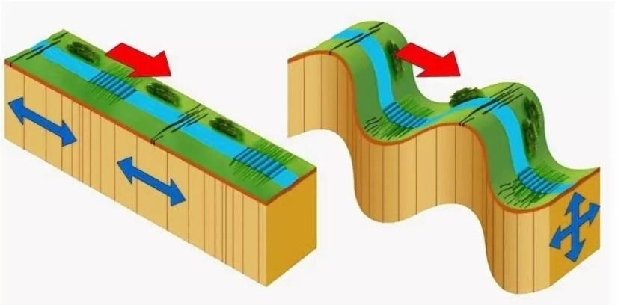**Рисунок 1**

# А В

1. Какое(-ие) утверждение(-я) справедливо(-ы)?

**А.** Скорость распространения сейсмической волны зависит от плотности и состава

среды.

**Б.** На границе двух сред с разной плотностью сейсмическая волна частично отражает-

ся, частично преломляется.

13 По материалам сети Интернет.

* 1. только А 2) только Б

3) и А, и Б 4) ни А, ни Б

1. Продольная сейсмическая волна может распространяться: а. только в газе;

б. только в жидкости;

в. только в твёрдом теле;

г. в твёрдом теле, жидкости и газе.

1. На рисунке 2 схематически изображено распространение сейсмической волны от оча- га землетрясения. Какой из слоёв (А или Б) имеет бόльшую плотность? Ответ обос- нуйте.

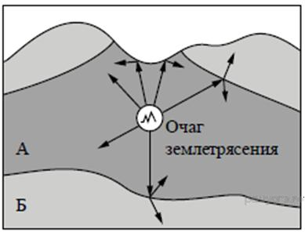**Рисунок 2**

* 1. Что позволило английскому сейсмологу Олдгему сделать вывод о существовании жидкого ядра Земли?
  2. В тексте говорится о том, как волна отражается и возвращается обратно к земной поверхности, где её «ловит» специальный прибор. Предположите, как этот прибор может на- зываться?

***Тема 2. Сопоставление содержания текстов научного стиля Тексты для чтения***

**Текст 1. Полезно или опасно молоко?**

Молоко – самый ценный продукт во Вселенной, способствующий как физическому, так и духовному развитию человека. Молоко использовали для выхаживания ослабленных и истощенных больных, а также в комплексе лечебных мероприятий при легочных заболева- ниях, туберкулезе и бронхитах. Молоко – это уникальный продукт, в котором содержится большое разнообразие витаминов, микроэлементов, белков, ферментов, молочных кислот. Содержащиеся в молоке глобулины, казеин и альбумин относятся антибиотическим вещест- вам, поэтому молоко обладает бактерицидными свойствами, предотвращает развитие инфек-

ций в организме, укрепляет иммунитет. Микроэлементы (йод, калий, кальций, кобальт, маг- ний, марганец, селен, фосфор, фтор, цинк) отвечают за нормальное развитие всех клеток в организме, особенно это отражается на здоровье волос, зубов, ногтей и кожи. Насыщенные кислоты регулируют деятельность нервной системы. В особенности молоко имеет успокаи- вающее действие, лечит расстройства психики. Наши бабушки знали, что лучшее средство от бессонницы – это молоко. Ребёнку на ночь давали выпить стакан тёплого молока с медом, он крепко спал и становился спокойным.

Молоко используют при лечении простудных заболеваний, гриппа и ангины. Стакан теплого молока с медом и сливочным маслом согревает больное горло, смягчает кашель и улучшает отхождение мокроты. Аминокислота лизоцим в составе молока имеет заживляю- щие свойства, поэтому молоко показано при заболеваниях ЖКТ. Также молоко назначают при повышенной кислотности желудка и хронической изжоге. Молоко часто используют в приготовлении различного рода масок для лица, используют как диетический продукт в со- ставе диет, в частности молочной.

Однако через молоко могут передаваться возбудители болезней человека (брюшного тифа и паратифов, дизентерии, холеры и др.); оно может стать причиной возникновения пи- щевых токсикоинфекций и интоксикаций. Молоко животных, больных сибирской язвой, бе- шенством, вирусным гепатитом, чумой, уничтожается на месте в присутствии представите- лей ветеринарного надзора. Антибиотики, применяемые в ветеринарии, попадая в молоко, оказывают неблагоприятное влияние на здоровье людей.

У некоторых людей есть специфическая непереносимость лактозы и казеина. Особен- но много казеина в коровьем молоке, поэтому его стоит заменять на козье и верблюжье мо- локо или же употреблять продукты переработки коровьего молока: кефир, сметану, ряженку, творог, сыр, простоквашу и прочие. Аллергические реакции могут развиваться либо локаль- но в желудочно-кишечном тракте, либо в других органах: коже, дыхательных путях, почках, слизистых оболочках, нервной системе. Аллергия к молоку в основном является болезнью детей в возрасте до двух лет, и ее распространенность резко снижается у детей старше трех лет. Но никакой возраст нельзя считать безопасным: этот диагноз может быть поставлен и подростку, и взрослому. При выявлении подобных проявлений употребление молока необ- ходимо прекратить14.

(По материалам Интернета)

## Текст 2.

Молоко – это секрет железы млекопитающих животных, предназначенный для пита- ния новорожденных детенышей. Нормальное коровье молоко имеет белый или слегка жел-

14 По материалам <https://edaplus.info/drinks/milk.html>

товатый цвет и сладковатый вкус. Молоко является биологической жидкостью сложного со- става. Вещества, входящие в его состав, находятся в различных степенях дисперсности. Так, например, молочный сахар и минеральные соли растворены в плазме молока, белки и часть солей находятся в коллоидном состоянии, а жир – в виде мельчайших жировых шариков, плавающих в плазме молока. Качество молока и его свежесть определяется на основании его плотности, кислотности, количества жира и сахара. Иногда определяется также его загряз- ненность. Кислотность молока обуславливается в основном наличием белков, однозамещен- ных фосфорнокислых солей и молочной кислоты, образующейся в результате расщепления лактозы15.

### Задания:

1. Определите главную мысль в тексте 1 и тексте 2. Запишите свой ответ.
2. Заполните таблицу, используя материал прочитанных текстов.

|  |  |
| --- | --- |
| **Полезные свойства молока** | **Опасные свойства молока** |
|  |  |

1. Какие полезные витамины и вещества содержатся в молоке?
2. Верно ли утверждение(-я) (Да/Нет):

а. В состав молока входят органические и неорганические вещества. б. Белки способствуют кислотности молока.

в. Плотность, кислотность, количества жира и сахара определяют качество молока и его свежесть.

г. Нормальное коровье молоко имеет горьковатый вкус.

д. В молоке содержатся вещества, обладающие антибактерицидными свойствами.

1. В таблице приведены средние значения энергетической ценности молока различ- ных видов. Определите наиболее калорийный вид. Ответ обоснуйте.

|  |  |  |  |  |
| --- | --- | --- | --- | --- |
| Содержание в 100 г | Белки | Жиры | Углеводы | Ккал |
| Молоко коровье белковое | 4.3 | 1.0 | 6.4 | 51 |
| Молоко коровье пастеризованное 3,2% | 2.8 | 3.2 | 4.7 | 58 |
| Молоко коровье топленое | 3.0 | 6.0 | 4.7 | 84 |

1. Кислотность молока - это показатель, который зависит от количества а. молочной кислоты

б. жиров

в. белков и молочной кислоты

1. Каково основное биологическое значение молока?
2. На основании чего определяется качество молока и его свежесть?

15 По материалам учебника химии

1. Ваша соседка (сосед) по парте жалуется, что стала раздражительной, испытывает перенапряжение, страдает бессонницей. Что вы ей можете посоветовать? Для ответа исполь- зуйте информацию из прочитанного текста.
2. На уроке химии вы узнали, что такое лакмус фиолетовый. Лакмус - это химиче- ское вещество природного происхождения, с помощью которого определяют кислотно- щелочной уровень воды или раствора. Попадая в кислотную среду, лакмус краснеет, в ще- лочную - приобретает синий оттенок, в нейтральную - становится фиолетовым. Что про- изойдет, если к молоку добавить лакмус? Свой ответ объясните.
3. Перед вами результаты исследования преципитинов в сыворотке крови к аллерге-

нам.

Реакция преципитации (РП) – это осаждение растворимого антигена при действии ан-

тител в присутствии электролита. РП применяют для обнаружения неизвестного антигена при ряде инфекционных и аллергических заболеваний.

Есть ли у больного аллергия на молоко? Может ли больной пить козье молоко? Объ- ясните свою точку зрения, используя данные результатов анализа.

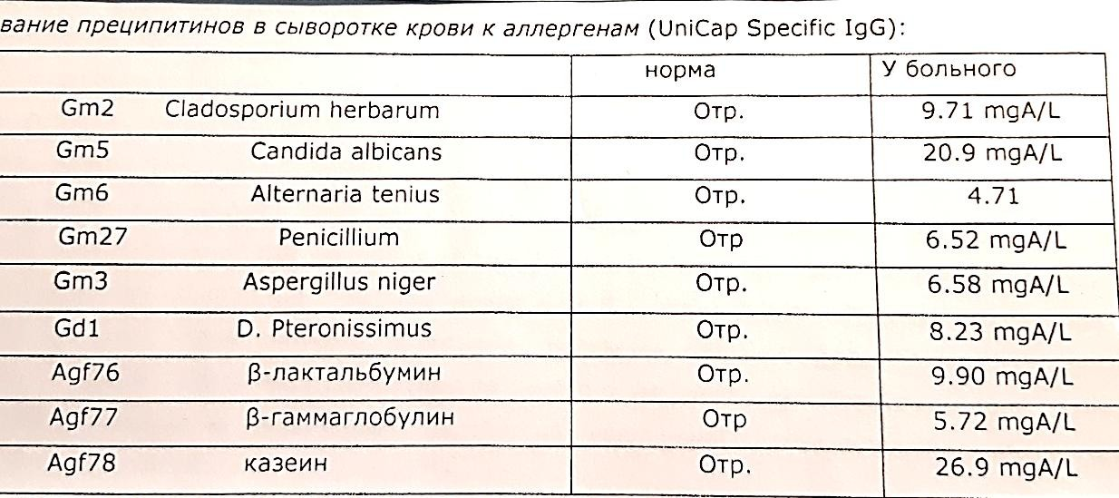

### Тема 3. Критическая оценка степени достоверности содержащейся

### в тексте информации

***Текст для чтения***

## Золотое сечение в искусстве

Вероятно, вы часто встречали упоминание о «правиле золотого сечения» и его важно- сти для художника. Золотое сечение – это пропорциональное соотношение двух величин. В численном выражении это бесконечное число, которое округляют до 1,618 и обозначают число золотого сечения греческой буквой φ (фи).

Если взять отрезок АВ и поделить его точкой С, то золотым сечением будет, когда меньший отрезок относится к большему так, как больший отрезок относится к целому, т.е. это пропорция, продолжающая саму себя.

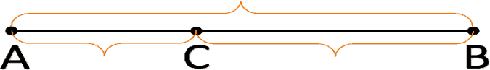

Само понятие определяется при помощи терминов математики, однако на протяжении истории человечества это соотношение использовалось в науке и архитектуре. Золотое сече- ние в искусстве служит основой композиции в работах величайших мастеров прошлого. И сейчас оно остается одним из приемов, широко применяемых художниками, дизайнерами, фотографами и другими профессионалами творческой среды.

Представление о золотых пропорциях имели древние египтяне, знали о них и на Руси, но впервые научно золотое сечение объяснил монах Лука Пачоли в книге «Божественная Пропорция» (1509), иллюстрации к которой, предположительно, сделал Леонардо да Винчи. Пачоли усматривал в золотом сечении божественное триединство: малый отрезок олицетво- рял сына, большой – отца, а целое – святой дух. Непосредственным образом с правилом зо- лотого сечения связано имя итальянского математика Леонардо Фибоначчи. Сейчас ряд Фи- боначчи – это арифметическая основа для расчетов пропорций золотого сечения во всех его проявлениях. Фибоначчи числа – гармоническое деление, мера красоты.

Картину, построенную с использование золотого сечения, мы воспринимаем как пра- вильную и красивую. Великий Леонардо да Винчи является едва ли не самым известным по- клонником «золотого принципа» в живописи (предположительно, именно ему принадлежит сам термин «золотое сечение»). Композиция многих его картин построена именно на основе

«Божественной пропорции». Найдя эти пропорции у себя в картине, мы можем расположить значимые элементы так, чтобы работа в целом производила гармоничное впечатление. Кро- ме того, на пересечении линий золотого сечения находятся особые зрительные центры. Они расположены на расстоянии примерно 3/8 и 5/8 от краев изображения. Подмечено, что чело- век всегда концентрирует на них свое внимание.

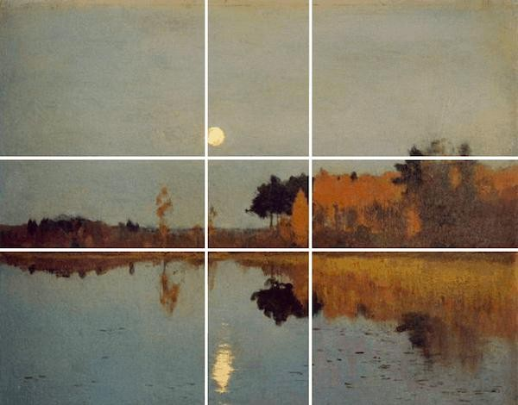Если вы посмотрите на картину И. Левитана «Сумерки. Луна», то увидите, что в ней использовано правило золотого сечения. Лу- на и её отражение стоят на линии золотого сече- ния. Полоса леса в центре также помещается в пропорции золотого сечения.

Таким образом, математические законо- мерности помогают выстраивать картину так, чтобы она выглядела гармонично и красиво, а

зритель сразу обращал внимание на главное16.

()

### Вопросы для обсуждения:

* Как вычислить пропорцию золотого сечения?
* Как надо рассматривать картину, чтобы увидеть золотое сечение?
* Кто был первооткрывателем золотого сечения в живописи?
* Для чего используют золотое сечение в искусстве?

### Задания:

1. Опираясь на информацию, представленную в тексте, дайте толкование словосоче- тания «золотое сечение».
2. Верны ли утверждения: (ДА/НЕТ):

а. Представление о золотых пропорциях впервые было сформулировано на Руси. б. На пересечении линий золотого сечения находятся особые зрительные центры. в. Числа Фибоначчи – это своеобразная мера красоты.

г. Термин «золотое сечение» принадлежит монаху Луке Пачоли.

1. Перед вами известное изображение Витруанского человека, созданное Леонардо да Винчи. В сопроводительных записях Леонардо да Винчи указал, что рисунок был создан для

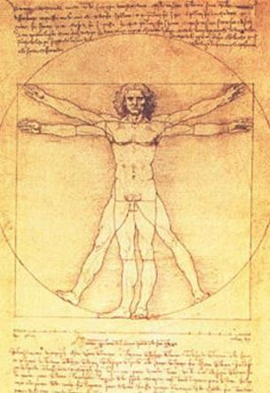изучения пропорций (мужского) человеческого тела, как оно описано в трактатах античного римского архитектора Витрувия (Vitruvius). Действительно, в природе и человеческом теле много пропорциональных отношений, близких к тому, которое Леонардо да Винчи назвал золотым сечением. Найдите на изо- бражении геометрические фигуры, которые имеют символиче- ское значение. Объясните его, заполнив таблицу.

|  |  |  |
| --- | --- | --- |
| № | фигура | символическое значение |
|  |  |  |

1. Принцип золотого сечения – высшее проявление структурного и функционального совершенства целого и его частей. Приведите примеры золотого сечения среди объектов жи- вой природы.

16 По материалам сети Интернет

1. Можно ли говорить о золотом сечении в музыке? Докажите свою точку зрения.

Приведите примеры.

### Тема 4. Типы текстов: текст-аргументация

***Текст для чтения***

## МЫ НАУЧИМ ВАШЕГО РЕБЕНКА СОЗДАВАТЬ РОБОТОВ

Наша главная задача – помочь ребенку научиться общаться, наблюдать, анализиро- вать, презентовать свои решения и, самое главное, найти собственный путь развития в со-

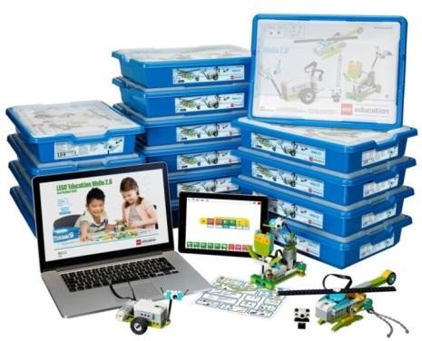временном мире высоких технологий. Курс предназначен для самых юных любителей конструирования и робототех- ники, проходит на базе образовательного конструктора LEGO Education Wedo 2.0. Специальные наборы созданы для обучения основам робототехники в увлекательной иг- ровой форме, дают возможность собрать и запрограммиро- вать простые модели LEGO.

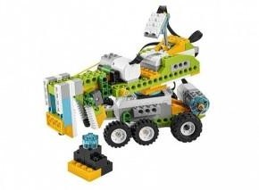Первое занятие по робототехнике БЕСПЛАТНО!

Клуб робототехники РОБОМАСТЕР для детей от 6 до 9 лет

Преимущества нашего курса:

1. Занятия проводит сертифицированный преподаватель робототехники.
2. Ассистент преподавателя помогает детям в случаях затруднений.
3. Мы все предоставляем. Ничего дополнительно приобретать для занятий не нужно.
4. В результате каждого занятия дети собирают нового робота и разбираются в прин- ципах его работы, проводят эксперименты.
5. Занятия проходят в самое удобное время для родителей и детей, которое Вы можете выбрать самостоятельно.
6. Мы располагаемся в одном из торгово-развлекательных центров Самары, во время занятий Вы можете пройтись по магазинам и заняться тем, что Вам нравится, или же делать вместе с Вашим ребёнком новые увлекательные штуки.

Как проходят занятия?

Сначала дети получают теоретические сведения, обсуждают будущий проект, после чего формируют модель будущего робота. Затем ребята начинают собирать свои модели. Ес- ли возникают затруднения, преподаватель подсказывает и помогает. Модель ставится на ис- пытательный полигон, выбирается программу, и робот оживает! Дети наблюдают за работой

робота, стараются заметить ошибки или неправильную работу программы (если надо - кор- ректируем программу и конструкцию). Теперь наш робот готов для соревнований! На испы- тательный полигон выходят все команды со своими образцами роботов. Побеждает силь- нейшая модель! Награды ждут своих победителей! Победители местных соревнований полу- чают места участников на общероссийских соревнованиях.

Чему обучаются дети на наших занятиях?

На наших занятиях ребята под руководством опытных преподавателей на практике познакомятся с начальными основами робототехники, электроники, механики, кибернетики, а также узнают историю развития российского конструирования и робототехники, овладеют начальными знаниями и навыками программирования. Программирование роботов осущест- вляется на легком и доступном для детей языке в виде картинок. Преподаватель поможет ре- бенку узнать следующее: что такое роботы; что такое электрический ток; что такое батарей- ка и как она работает; что такое датчики, какие они бывают и для чего нужны и еще многие интересные вещи.

Наиболее эффективным методом обучения ребенка является обучение во время игры, и занятия по робототехнике дают уникальную возможность получить навыки и знания боль- шого ряда сложных технических дисциплин в увлекательной игровой форме. Занятия в сту- дии робототехники развивают у ребенка не только логическое мышление, но и математиче- ские и алгоритмические способности, понимание электронных систем, а также вызывают ин- терес к научным исследованиям. У детей сформируются такие важные качества, как вообра- жение, логика, дизайнерские способности, умение работать в команде. Занятия по робото- технике прекрасно подходят детям с различными уровнями подготовки и любыми достиже- ниями в школьной программе. Благодаря занятиям по робототехнике школьные предметы (алгебра, геометрия и физика) становятся легкодоступными для Вашего ребенка.

В начальной группе ребенка обучат основам программирования и сборки простейших роботов. У ребенка развивается логическое мышление, вырабатывается умение правильно и четко выразить свою мысль, способность решить проблему различными путями, развивается мелкая моторика рук. В старшей группе дети уже осваивают конструирование роботов, дей- ствия которых можно запрограммировать, то есть создавать команды для роботов. На заня- тиях они собирают машинки на дистанционном управлении, роботов-животных, человеко- подобных роботов. В итоге, когда дети уже могут самостоятельно реализовывать задуман- ные проекты, они переходят на более высокий уровень игры: создание своей уникальной мо- дели робота с последующим участием в различных соревнованиях, посвященных робототех- нике.

Как организованы занятия? В соответствии с рекомендациями компании Lego дети занимаются в группах от 5 до 10 человек. Обычно занятие состоит из короткой лекционной части и практической работы. Собранные на занятиях роботы отправляют на испытания, а на заключительный показ моделей мы приглашаем родителей. Продолжительность одного за- нятия на курсе LEGO WEDO 2.0 1 час 10 минут. Продолжительность одного курса 1 месяц (4 занятия).

Приходите к нам на первое ознакомительное занятие! А если у вас остались вопросы

* задайте их по телефону!17

### Вопросы для обсуждения:

* + Кому адресован текст? Каково его предназначение?
  + Что отражает его содержание?
  + На какой возраст детей рассчитаны клубные занятия?
  + В какой форме проводятся занятия по робототехнике?
  + На базе какого образовательного конструктора проходит обучение?
  + Что вы знаете про этот конструктор?

### Задания:

1. Сформулируйте тему данного текста.
2. Составьте план проведения занятий по робототехнике.
3. Назовите умения и навыки, которые развивает робототехника.
4. Верны ли утверждения: (ДА/НЕТ):

а. программирование роботов осуществляется на легком и доступном для детей языке в виде картинок;

б. первое занятие по робототехнике проводится бесплатно;

в. для занятий необходимо купить один комплект набора деталей; г. на последнее занятие могут прийти родители;

д. оценки по математике и физике станут лучше, если заниматься в кружке робото- техники.

1. Заполните таблицу.

|  |  |
| --- | --- |
| ***Чему можно научиться на уроках робототехники*** | |
| В начальной группе | В старшей группе |
| 1. | 1. |
| 2. | 2. |

17 Материал взят с сайта http://робомастер.рф

1. Если в группу по робототехнике записалось 8 человек, будет ли она открыта? Объ- ясните.
2. Аргументация – это определенная человеческая деятельность, протекающая в кон- кретном социальном конспекте и имеющая своей конечной целью не знание само по себе, а убеждение в приемлемости каких-то положений. Найдите в данном тексте 5 аргументов, убеждающих в том, что заниматься в кружке робототехники полезно и необходимо. Запиши- те их.
3. Перед вами текст-реклама. Признаки и свойства рекламного текста – это набор специфических характеристик, по которым можно отличить рекламный текст от любого дру- гого текста. Выделяют следующие формальные признаки рекламных текстов:

### а. наличие презентации объекта рекламирования (само информирование о его рекламном характере);

***б. наличие реквизитов рекламодателя;***

### в. наличие компонентов бренда рекламодателя.

Найдите эти признаки в прочитанном тексте, запишите их.

***Тема 5. Составление плана на основе исходного текста Текст для чтения:***

## Средний класс

В современном западном обществе различают высший, средний и низший классы. Ряд социологов выделяет как отдельную группу рабочий класс. Одним из критериев их различе- ния выступают богатство и доход.

Средний класс – часть общества, которая занимает по статусным позициям среднее положение между высшим и низшим классами.

В начале XX века к среднему классу относили мелких собственников и независимых предпринимателей. Но по мере развития «общества массового благосостояния» в развитых странах произошло повышение жизненного уровня квалифицированных работников наёмно- го труда (менеджеры, юристы, бухгалтеры и банковские работники, преподаватели школ и вузов, врачи и др.), которые существенно пополнили ряды представителей среднего класса.

Среди учёных постоянно идут дебаты по поводу критериев выделения среднего клас- са. Чаще всего в качестве основных объективных критериев называют уровень образования и доходов, стандарты потребления, владение материальной или интеллектуальной собственно- стью, а также способность к высококвалифицированному труду. Кроме этих объективных критериев большую роль играет субъективное восприятие человеком своего положения, то есть его самоидентификация как представителя «социальной середины».

Являясь основной социальной группой, средний класс развитых стран выполняет ряд очень важных социальных функций.

Основной среди них является функция социального стабилизатора: добившись опре- делённого места в социальной структуре общества, представители среднего класса склонны поддерживать существующее государственное устройство, которое позволило им достигнуть их положения. Следует учитывать, что средний класс играет ведущую роль в процессах со- циальной мобильности, и это также укрепляет существующий социальный строй, предохра- няя его от социальных катаклизмов: недовольство низшего класса своим положением урав- новешивается представленными им вполне реальными возможностями для повышения ста- туса в обществе.

В сфере экономических отношений средний класс играет роль экономического донора

* не только как производитель огромной части доходов общества, но и как крупный потре- битель, инвестор и налогоплательщик.

В культурной сфере средний класс является хранителем и распространителем ценно- стей, норм, традиций и законов общества.

Именно средний класс поставляет кадры чиновников и управленцев разного ранга – как для государственного аппарата, так и для бизнеса. Деятельность гражданского общества также основана на активности представителей среднего класса18.

### Задания:

1. Составьте план текста. Для этого выделите основные смысловые фрагменты текста и озаглавьте каждый из них.
2. Какие две группы критериев выделения среднего класса названы в тексте?
3. Что такое функция социального стабилизатора? Запишите определение.
4. Какие четыре функции среднего класса рассмотрены автором текста? Запишите от-

вет.

нора.

1. Верны ли утверждения: (ДА/НЕТ):

а. Средний класс выполняет функцию социального стабилизатора.

б. В сфере экономических отношений средний класс играет роль экономического до-

в. Средний класс в культурной сфере не может являться хранителем и распространи-

телем ценностей и норм.

г. Средний класс поставляет кадры людей, занятых физическим трудом.

18 По материалам интернет-энциклопедии

1. Опираясь на обществоведческие знания, укажите два других показателя, помимо богатства и дохода, которые определяют социальное положение человека в обществе. При- ведите пример представителей двух профессиональных групп, которые близки по доходам, но отличаются по другим показателям.
2. Используя факты общественной жизни, проиллюстрируйте тремя примерами соци- альную мобильность представителей среднего класса.
3. Автор отмечает ведущую роль среднего класса в деятельности гражданского обще- ства. Выскажите два предположения о причинах подобной активности среднего класса.
4. Заполните таблицу.

Группы среднего класса, выделенные на основании профессиональной стратификации

|  |  |
| --- | --- |
| **Группа** | **Состав** |
| менеджеры |  |
| предприниматели |  |
| учёные |  |
| бюрократы |  |
| лица «свободных» профессий |  |

1. Михаил Н. трудится слесарем станков на автозаводе. Его заработок превышает до- ходы некоторых служащих этого предприятия. Можно ли отнести его, с точки зрения автора приведенного текста, к среднему классу? Приведите положение текста, которое помогло вам ответить на этот вопрос.
2. Используя информацию диаграмм, ответьте на вопросы:

* Сколько зарабатывает представитель среднего класса в России?
* Определите размер среднемесячного душевого дохода среднего класса в России.
* Сопоставьте среднемесячный доход населения и медианный.
* Какую часть населения России можно отнести к среднему классу?

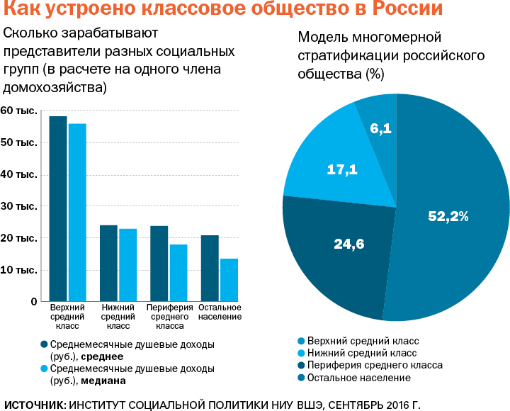

***Тема 6. Типы задач на грамотность. Аналитические (конструирующие) задачи Тексты для чтения.***

## Текст 1. Державин19

Державина видел я только однажды в жизни, но никогда того не забуду. Это было в 1815 году, на публичном экзамене в Лицее. <…> Державин был очень стар. Он был в мунди- ре и в плисовых сапогах. Экзамен наш очень его утомил. Он сидел, подперши голову рукою. Лицо его было бессмысленно, глаза мутны, губы отвислы; [портрет его (где представлен он в](https://rvb.ru/pushkin/02comm/1145.htm#c1) [колпаке и халате)](https://rvb.ru/pushkin/02comm/1145.htm#c1) очень похож. Он дремал до тех пор, пока не начался экзамен в русской словесности. Тут он оживился, глаза заблистали; он преобразился весь. Разумеется, читаны были его стихи, разбирались его стихи, поминутно хвалили его стихи. Он слушал с живо- стию необыкновенной. Наконец вызвали меня. Я прочел мои «Воспоминания в Царском Се- ле», стоя в двух шагах от Державина. Я не в силах описать состояния души моей: когда до- шел я до стиха, где упоминаю имя Державина, голос мой отроческий зазвенел, а сердце за- билось с упоительным восторгом ... Не помню, как я кончил свое чтение, не помню, когда убежал. Державин был в восхищении; он меня требовал, хотел обнять... Меня искали, но не нашли...

## Текст 2. Кюхля20

19 Из воспоминаний А. С. Пушкина (1835г.)

Державина усадили за стол. Экзамен начался. Спрашивал Куницын по нравственным наукам. Державин не слушал. Голова его дрожала, он уставился мутным взглядом на кресла. Жабо Василия Львовича привлекло его внимание. Василий Львович завертелся в креслах и отвесил ему глубокий поклон. Державин не заметил.

Так сидел он, дремля и покачиваясь, подперши голову рукой, отрешенный от всего, рассеянно смотря на белое жабо. Губы его отвисли.

Кюхля с непонятным содроганием смотрел на Державина. Это страшное, с сизым но- сом, старческое лицо напомнило ему как-то пруд, заросший тиной, в котором он хотел уто- питься.

Начался экзамен по словесности. Галич сказал, запинаясь:

– Яковлев, произнесите оду на смерть князя Мещерского, творение Гавриила Романо- вича Державина.

Державин снял руку со стола. Губы его сомкнулись. Он вглядывался белесыми глаза- ми в лицеиста.

Яковлев был хороший чтец. Уроки де Будри не пропали для него даром. Он читал, немного завывая, не оттеняя смысла, но налегая на звучные рифмы.

*Глагол времен! металла звон!*

*Твой страшный глас меня смущает.*

Державин закрыл глаза и слушал.

– Пушкин.

Пушкин вышел вперед бледный и решительный.

Галич знал о «державинских» стихах Пушкина. Весь Лицей знал их наизусть. Пушкин начал читать.

С первой же строки Державин пришел в волнение. Он впился глазами в мальчика. В белых глазах под насупленными бровями забегали темные огоньки. Крупные ноздри его раз- дулись. Губы приметно двигались, повторяя за Пушкиным рифмы.

В зале была тишина.

Пушкин сам слышал звонкий, напряженный свой голос и сам ему повиновался. Он не понимал слов, которые читал он, – звуки его голоса тянули его за собою.

*Державин и Петров героям песнь бряцали Струнами громозвучных лир.*

Голос звенит – вот-вот сорвется.

Державин откинулся в кресла, закрыл глаза и так слушал до конца.

20 Отрывок из романа Ю.Н. Тынянова «Кюхля» (1925 г.)

на.

Была тишина.

Пушкин повернулся и убежал.

Державин вскочил и выбежал из-за стола. В глазах его были слезы. Он искал Пушки-

Пушкин бежал по лестницам вверх. Он добежал до своей комнаты и бросился на по-

душки, плача и смеясь. Через несколько минут к нему вбежал Вильгельм. Он был бледен как полотно. Он бросился к Пушкину, обнял его, прижал к груди и пробормотал:

– Александр! Александр! Горжусь тобой. Будь счастлив. Тебе Державин лиру переда-

ет.

### Вопросы для обсуждения

- Какое стихотворение читал А. Пушкин на экзамене? Кто его автор?

### Задания:

1. Определите главную мысль в тексте 1 и тексте 2. Запишите свой ответ.
2. Заполните таблицу, используя материал прочитанных текстов.

Портрет Г. Державина

|  |  |
| --- | --- |
| **Глазами А. Пушкина** | **Описание Ю. Тынянова** |
|  |  |

1. Посмотрите на описание Державина, которое дает Кюхля в тексте Ю. Тынянова. Оно отличается от описания Пушкина и Тынянова? Или с каким-то описание схоже? Объяс- ните.
2. Что в воспоминаниях А.С. Пушкина произвело на вас наиболее глубокое впечатле- ние? Запишите, используя текст.
3. Подчеркните в тексте 1 имена существительные. Какова их роль в речевом обще- нии? Что они обозначают?
4. В романе Ю. Тынянова Пушкин читает стихи, в которых есть такие слова: «глагол времен», «твой страшный глас», «песнь бряцали». Объясните значение этих слов*.* К какой группе устаревших слов они относятся? Обратитесь, если необходимо, к тексту стихотворе- ния.
5. Как вы думаете, с какой целью написан роман Ю. Тынянова? Выберите ответ или запишите свой:

а. Автор хочет показать, как тяжел труд поэта.

б. Автор хочет показать, как добивался Пушкин внимания со стороны Державина в. (другое)

1. 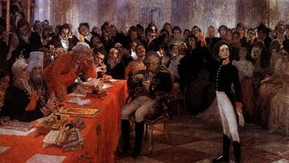К 100-летию Императорско- го Лицея его профессора и воспитан- ники заказали художнику И.Е. Репину картину «Пушкин на лицейском экза- мене». Перед вами эта картина. С со- держанием какого текста (А. Пушкина или Ю. Тынянова) она соотносится больше? Докажите свою точку зрения аргументами из текста.
2. А. Пушкин сдавал в лицее экзамен по русской словесности. Как вы думаете, а сейчас как называется этот предмет? Предположите, что входило бы в содержание этого предмета? Перечислите примерные темы.

### Тема 7. Работа со смешанным текстом. Составные тексты Текст для чтения

Композиция в изобразительном искусстве связана с необходимостью передать основ-

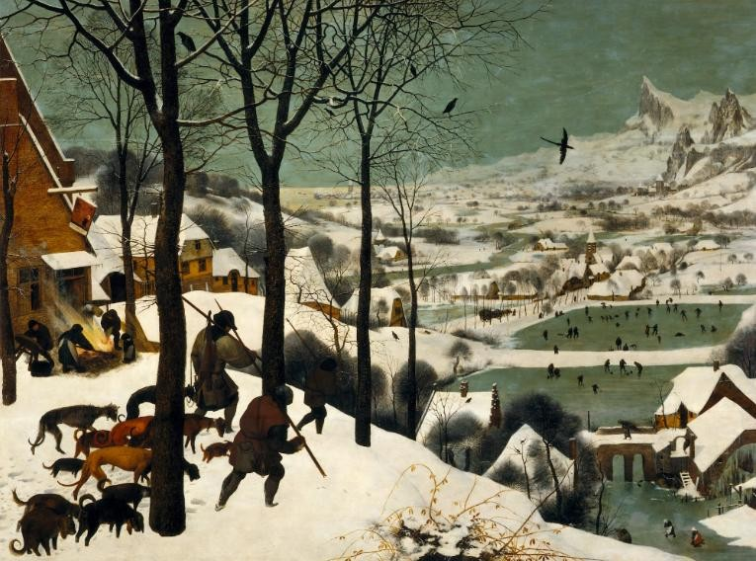ной замысел, идею произведения наиболее ясно и убедительно. Главное в композиции

– создание художественного образа. Кар- тины, написанные в разные эпохи, в со- вершенно различных стилях, поражают наше воображение и надолго запоминают- ся во многом благодаря четкому компози- ционному построению. И действительно, если попробовать в картинах П. Брейгеля

***П. Брейгель Старший «Охотники на снегу»***

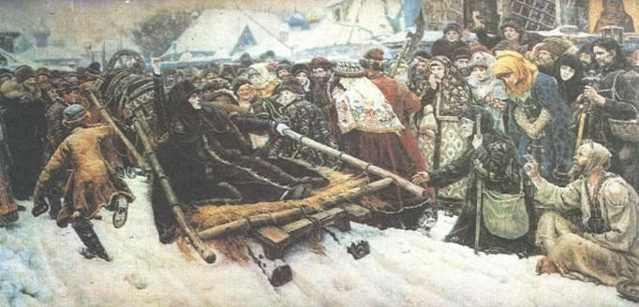Старшего «Охотники на снегу» и В. Сурикова «Боярыня Морозова» что-либо изменить, например, размер холста, соотно- шение темных и светлых пятен, количество фигур, высоту линии горизонта, целостность композиции сразу разрушается, равновесие частей утрачивается.

Композиция (от лат. compositio) означает со- ставление, соединение сочетание различных

***В. Суриков «Боярыня Морозова»***

частей в единое целое в соответствии с какой-либо идеей. В изобразительном искусстве ком- позиция – это построение художественного произведения, обусловленное его содержанием, характером и назначением.

Слово «композиция» в качестве термина изобразительного искусства регулярно стало употребляться, начиная с эпохи Возрождения. Свобода творчества и подлинное мастерство приходят на основе точного знания. Веками художники искали наиболее выразительные композиционные схемы, в результате мы можем говорить о том, что наиболее важные по сюжету элементы изображения размещаются не хаотично, а образуют простые геометриче- ские фигуры (треугольник, пирамиду, круг, овал, квадрат, прямоугольник и т. п.). В этом можно убедиться, рассмотрев картины И. Вишнякова «Портрет Ксении Тишининой», Н.К. Лоррена «Пейзаж с мельницей», Леонардо да Винчи «Мадонна в гроте».

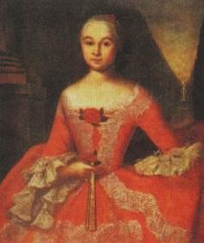 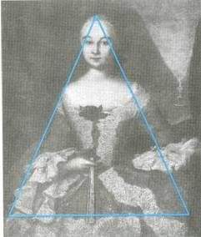

***И. Вишняков «Портрет Ксении Тишининой»***

Для достижения цельности композиции следует выделить центр внимания, где будет расположено главное, отказаться от второстепенных деталей, приглушить отвлекающие от главного контрасты. Композиционной цельности можно добиться, если объединить светом, тоном или колоритом все части произведения.

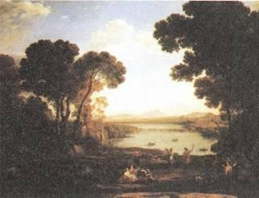 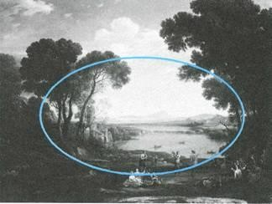

***К. Лоррен. «Пейзаж с мельницей»***

В композиции важно все – масса предметов, их зрительный «вес», размещение их на плоскости, выразительность силуэтов, ритмические чередования линий и пятен, способы пе- редачи пространства и точка зрения на изображаемое, распределение светотени, цвет и коло- рит картины, позы и жесты героев, формат и размер произведения и многое другое.

Художники используют композицию как универсальное средство, чтобы создать жи- вописное полотно, скульптуру или произведение декоративно-прикладного искусства, до- биться их образной и эмоциональной выразительности. Композиция же – не только мысль, идея произведения, ради выражения которой художник берется за кисть и карандаш, это и определенно созвучная душе художника и требованиям времени пластическая форма выра- жения.

Важная роль в композиции отводится фону или среде, в которой происходит дейст- вие. Окружение героев имеет огромное значение для раскрытия содержания картины. Един- ства впечатления, цельности композиции можно достигнуть, если найти необходимые сред- ства для воплощения замысла, в том числе и наиболее типичный интерьер или пейзаж.

Итак, цельность композиции зависит от способности художника подчинить второсте- пенное главному, от связей всех элементов между собой. То есть недопустимо, чтобы сразу бросалось в глаза что-то второстепенное в композиции, в то время как самое важное остава- лось незамеченным. Каждая деталь должна восприниматься как необходимая, добавляющая что-то новое к развитию замысла автора. Запомните: ни одна часть композиции не может быть изъята или заменена без ущерба для целого; части не могут меняться местами без ущерба для целого; ни один новый элемент не может быть присоединен к композиции без ущерба для целого.

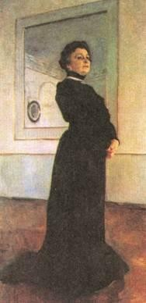Знание закономерностей композиции поможет вам сделать свои рисунки более выразительными, но это знание вовсе не са- моцель, а лишь средство, помогающее достигнуть успеха. Порой сознательное нарушение композиционных правил становится творческой удачей, если помогает художнику точнее воплотить свой замысел, то есть бывают исключения из правил. Например, можно считать обязательным то, что в портрете, если голова или фигура повернуты вправо, перед ними необходимо оставить сво- бодное место, чтобы портретируемому, условно говоря, было ку- да смотреть. И, наоборот, если голова повернута влево, то ее сдвигают вправо от центра. В. Серов в портрете Ермоловой на- рушает это правило, чем добивается поразительного эффекта – создается впечатление, что великая актриса обращается к зрите-

лям, которые находятся за рамой картины. Целостность композиции достигается тем, что си- луэт фигуры уравновешивается шлейфом платья и зеркалом.

Можно выделить следующие композиционные правила: передачи движения (динами- ки), покоя (статики), золотого сечения (одной трети). К приемам композиции относят пере- дачу ритма, симметрии и асимметрии, равновесия частей композиции и выделение сюжетно- композиционного центра. Средства композиции включают: формат, пространство, компози- ционный центр, равновесие, ритм, контраст, светотень, цвет, декоративность, динамику и статику, симметрию и асимметрию, открытость и замкнутость, целостность.

Таким образом, средства композиции – это все, что необходимо для ее создания, в том числе ее приемы и правила. Они разнообразны, иначе их можно назвать средствами художе- ственной выразительности композиции21.

### Вопросы для обсуждения:

* О чём рассказывает этот текст? С какой целью он написан?
* Как вы поняли, что такое композиция?
* Как можно добиться композиционной цельности рисунка?

### Задания:

1. Дайте характеристику предложенному тексту.
2. Озаглавьте текст.
3. Дайте определение понятия «композиция», докажите его правильность.
4. Выразите свое отношение к следующим утверждениям: верно/неверно (ДА/НЕТ)

а. Цельность композиции зависит от способности художника подчинить второсте- пенное главному.

б. Важная роль в композиции обязательно отводится фону, а не среде, в которой про- исходит действие.

в. Важные по сюжету элементы изображения размещаются хаотично.

г. Для достижения цельности композиции следует выделить центр внимания.

д. Иногда сознательное нарушение композиционных правил становится творческой удачей.

1. Заполните таблицу, используя материал текста

|  |  |  |
| --- | --- | --- |
| **Композиционные правила** | **Средства композиции** | **Приемы композиции** |
|  |  |  |

1. В тексте рассказывается о том, что наиболее важные по сюжету элементы изобра- жения образуют простые геометрические фигуры. Рассмотрите картины Н. Пуссена «Пейзаж с Полифемом», «Аркадские пастухи», П. Рубенса «Снятие с креста», Леонардо да Винчи

21 По книге Сокольниковой Н. М. Изобразительное искусство: Учебник для уч. 5-8 кл.:- Обнинск: Титул, 1996

«Мадонна в гроте». Определите, какая фигура положена в основу каждой из картин, запиши те свои предположения.

|  |  |
| --- | --- |
| https://e-libra.ru/files/books/2011/07/24/255448/pic_10.jpg | https://e-libra.ru/files/books/2011/07/24/255448/pic_14.jpg |
| ***Н. Пуссен. Пейзаж с Полифемом*** | ***Н. Пуссен «Аркадские пастухи»*** |
|  |  |
| ***П. Рубенс «Снятие с креста»*** | ***Леонардо да Винчи «Мадонна в гроте»*** |

1. Посмотрите на предыдущие картины ещё раз. На какой из них геометрических фигур несколько? Почему вы так решили? Свой ответ запишите.
2. Точка и несколько линий дают множество вариантов композиции. Рассмотрите 4 схемы. Как вы думаете, что может быть изображено на этих картинках? Напишите свой вариант к каждой схеме.

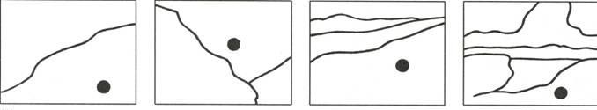

## 1. 2. 3. 4.

1. Используя материал текста, составьте памятку для начинающего художника «Правила композиционного построения рисунка».